ПРАВИТЕЛЬСТВО РОССИЙСКОЙ ФЕДЕРАЦИИ

НАЦИОНАЛЬНЫЙ ИССЛЕДОВАТЕЛЬСКИЙ ИНСТИТУТ

«ВЫСШАЯ ШКОЛА ЭКОНОМИКИ»

Факультет компьютерных наук

Департамент программной инженерии

СОГЛАСОВАНО

Старший преподаватель факультета компьютерных наук департамента программной инженерии _________________ Д. В. Пантюхин

«__»______________ 2016 г.

УТВЕРЖДАЮ

Академический руководитель образовательной программы   
«Программная инженерия»

_________________ В. В. Шилов

«__»______________ 2016 г.

Программа нейросетевой шумоочистки звукового сигнала.

Program for Neural Network Sound Noise Reduction.

|  |  |
| --- | --- |
| Подп. и дата |  |
| Инв. №  дубл. |  |
| Взам. инв. № |  |
| Подп. и дата |  |
| Инв. № подл. |  |

РУКОВОДСТВО ОПЕРАТОРА

ЛИСТ УТВЕРЖДЕНИЯ

RU.17701729.503200-01 34 01-1-ЛУ

Выполнил

Студент группы бПИ141 НИУ ВШЭ

______________ Н. Д. Мелентьев

«___»______________ 2016 г.

2016

УТВЕРЖДЕН

RU.17701729.503200-01 34 01-1-ЛУ

ПРАВИТЕЛЬСТВО РОССИЙСКОЙ ФЕДЕРАЦИИ

НАЦИОНАЛЬНЫЙ ИССЛЕДОВАТЕЛЬСКИЙ УНИВЕРСИТЕТ «ВЫСШАЯ ШКОЛА ЭКОНОМИКИ»

Факультет Компьютерных наук

Департамент Программной Инженерии

Программа нейросетевой шумоочистки звукового сигнала,

Program for Neural Network Sound Noise Reduction

|  |  |
| --- | --- |
| Подп. и дата |  |
| Инв. №  дубл. |  |
| Взам. инв. № |  |
| Подп. и дата |  |
| Инв. № подл. |  |

РУКОВОДСТВО ОПЕРАТОРА

ТИТУЛЬНЫЙ ЛИСТ

RU.17701729.503200-01 34 01-1

Листов 12

2016

СОДЕРЖАНИЕ

1. Назначение программы................................................................................ 3
   1. Функциональное назначение............................................................ 3
   2. Эксплуатационное назначение......................................................... 3
2. Условия выполнения программы............................................................... 4
   1. Минимальный состав аппаратурных средств................................. 4
   2. Минимальный состав программных средств.................................. 4
   3. Требования к персоналу (пользователю) ........................................ 5
3. Выполнение программы.............................................................................. 6
   1. Запуск программы.............................................................................. 6
   2. Главное окно....................................................................................... 6
      1. Наложение шума........................................................................... 6
      2. Обучение........................................................................................ 7
      3. Проверка нейросети...................................................................... 8

Приложение 1. Терминология..................................................................... 9

Приложение 2. Список используемой литературы................................. 10

1. НАЗНАЧЕНИЕ ПРОГРАММЫ

1.1. Функциональное назначение

Очистить звук от шума, наложенного на исходный аудио сигнал с помощью нейросетей и различных алгоритмов распространения ошибки.

1.2. Эксплуатационное назначение

Предоставить будущим исследователям в данной области инструмент, позволяющий составлять и тренировать различные виды нейросетей, проверять их на тестовых сигналах и сохранять успешные экземпляры.

На просторах интернета довольно легко найти примеры использования различных вариаций нейросетей для решения большого круга задач, в том числе и для распознавания или очистки изображений.

Однако, с аудио все немного сложнее. Можно найти статьи с теоретическим описанием структуры, которая, если ее построить, может и очистить, а может и не очистить, звуковой сигнал. Работающих программ в близко обозримом виртуальном пространстве так же не нашлось.

.

1. УСЛОВИЯ ВЫПОЛНЕНИЯ ПРОГРАММЫ

2.1. Минимальный состав аппаратурных средств

Для работы программы необходим следующий состав технических средств:

* персональный компьютер, оснащенный 32-разрядным (x86) или 64-разрядным (x64) процессором Pentium с тактовой частотой 400 MГц и выше или аналогичный процессор (рекомендуется Pentium с тактовой частотой 1 ГГц и выше или аналогичный процессор);
* рекомендуется 256 МБ оперативной памяти или больше;
* не менее 1,5 ГБ свободного места на жестком диске;
* Монитор и видеоадаптер Super VGA с минимальным разрешением 800 X 600;
* совместимое указывающее устройство;
* клавиатура;
* звуковая плата;
* мышь.

2.2. Минимальный состав программных средств

Для работы программы необходим следующий состав программных средств:

* операционная система Microsoft Windows XP SP3 или более поздняя версия;
* установленный Microsoft .NET Framework 2.0, требующий Windows Installer 3.1 или более поздняя версия.

Все остальные требования – минимальные, которые должен иметь любой компьютер в наше время.

2.3. Требования к персоналу (пользователю)

* Знание основных терминов для работы с нейросетями;
* Умение использовать обычные программы windows.

1. Выполнение программы

3.1. Запуск программы

Через Visual Studio.

3.2. Главное окно

В левой половине окна – секция обучения нейросети. Она подразделяется на часть для наложения шума и часть для запуска обучения.

В правой – секция проверки нейросети.

3.2.1 Наложение шума

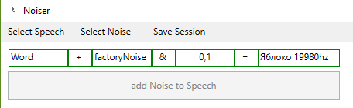

Рис. 1

Здесь необходимо выбрать аудио (Select speech), выбрать шум (Select Noise), и наложить его (add Noise to Speech).

3.2.2 Обучение

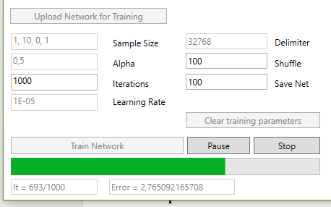

Рис. 2

Поля описаны в приложении 1, Терминология. Так же в программе существуют всплывающие подсказки.

После наложения шума кнопка “Train Network” станет доступна, после ее нажатия начнется процесс обучения, его результаты будут автоматически отображаться ниже.

3.2.3 Проверка нейросети

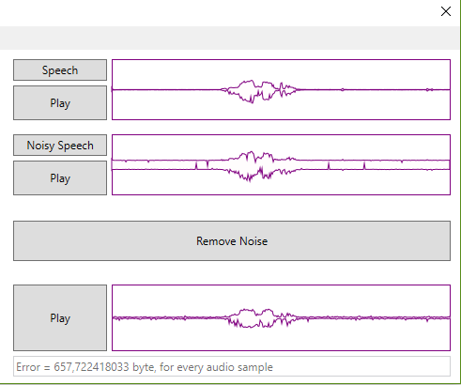

Рис. 3

Speech – загрузка исходного аудио. Noisy Speech – загрузка зашумленного сигнала.

Remove Noise – с помощью нейросети, которую можно будет загрузить из файла, очистить Noisy Speech, посчитать ошибку, вывести Error.

Все файлы можно прослушать в программе.

ПРИЛОЖЕНИЕ 1

ТЕРМИНОЛОГИЯ

Список терминов, в которых следует разбираться для работы с программой:

SampleSize – структура нейросети, в нашем примере {20, 18, 9, 1}

Alpha – коэффициент сигмоидной функции

Iterations – количество итераций в обучении нейросети

Learning rate – скорость обучения нейросети

Delimiter – на что поделить входные данные, нужно для нормализации.

Shuffle – как часто менять наложенный шум

Save Net – как часто сохранять нейросеть при обучении

Speech – чистый звук

Noise – шум, наложенный на звук

Save session – сохранить некоторые параметры программы

Приложение 2

ИСТОЧНИКИ, ИСПОЛЬЗУЕМЫЕ ПРИ РАЗРАБОТКЕ

1. ГОСТ 19.101-77 Виды программ и программных документов. //Единая система программной документации. – М.: ИПК Издательство стандартов, 2001.

2. ГОСТ 19.102-77 Стадии разработки. //Единая система программной документации. – М.: ИПК Издательство стандартов, 2001.

3. ГОСТ 19.103-77 Обозначения программ и программных документов. //Единая система программной документации. – М.: ИПК Издательство стандартов, 2001.

4. ГОСТ 19.104-78 Основные надписи. //Единая система программной документации. – М.: ИПК Издательство стандартов, 2001.

5. ГОСТ 19.105-78 Общие требования к программным документам. //Единая система программной документации. – М.: ИПК Издательство стандартов, 2001.

6. ГОСТ 19.106-78 Требования к программным документам, выполненным печатным способом. //Единая система программной документации. – М.: ИПК Издательство стандартов, 2001.

7. ГОСТ 19.404-79 Пояснительная записка. Требования к содержанию и оформлению. //Единая система программной документации. – М.: ИПК Издательство стандартов, 2001.

8. ГОСТ 19.603-78 Общие правила внесения изменений. //Единая система программной документации. – М.: ИПК Издательство стандартов, 2001.

9. ГОСТ 19.604-78 Правила внесения изменений в программные документы, выполненные печатным способом. //Единая система программной документации. – М.: ИПК Издательство стандартов, 2001.

10. An analysis of noise reduction using back-propagation neural networks. . [Электронный ресурс]//URL: http://www.dtic.mil/dtic/tr/fulltext/u2/a203057.pdf (Дата обращения: 15.03.2016, режим доступа: свободный).

11Accord documentation. [Электронный ресурс]//URL: <http://accord-framework.net/> (Дата обращения: 25.04.2015, режим доступа: свободный).

12. Aforge documentation. [Электронный ресурс]//URL: <http://www.aforgenet.com/framework/documentation.html> (Дата обращения: 12.01.2016, режим доступа: свободный).

13. Noise database. [Электронный ресурс]//URL: <http://spib.linse.ufsc.br/noise.html> (Дата обращения: 28.10.2015, режим доступа: свободный).

14. Removing noise from speech signals using different approaches of artificial neural networks. [Электронный ресурс]//URL: <http://www.mecs-press.org/ijitcs/ijitcs-v7-n7/IJITCS-V7-N7-2.pdf> (Дата обращения: 20.02.2016, режим доступа: свободный).

15. Recurrent Neural Networks for Noise Reduction in Robust ASR. [Электронный ресурс]//URL: <http://www1.icsi.berkeley.edu/~vinyals/Files/rnn_denoise_2012.pdf> (Дата обращения: 21.02.2016, режим доступа: свободный).

ЛИСТ РЕГИСТРАЦИИ ИЗМЕНЕНИЙ

|  |  |  |  |  |  |  |  |  |  |
| --- | --- | --- | --- | --- | --- | --- | --- | --- | --- |
| Изм . |  | Номера листов (страниц) | | | Всего листов  (страниц)  в  документе | №  документа | Входящий  №  сопроводительного  документа и дата | Подпись | Дата |
| Изменен-ных | Заменен-ных | Новых | Аннулиро-ванных |
|  |  |  |  |  |  |  |  |  |  |
|  |  |  |  |  |  |  |  |  |  |
|  |  |  |  |  |  |  |  |  |  |
|  |  |  |  |  |  |  |  |  |  |
|  |  |  |  |  |  |  |  |  |  |
|  |  |  |  |  |  |  |  |  |  |
|  |  |  |  |  |  |  |  |  |  |
|  |  |  |  |  |  |  |  |  |  |
|  |  |  |  |  |  |  |  |  |  |
|  |  |  |  |  |  |  |  |  |  |
|  |  |  |  |  |  |  |  |  |  |
|  |  |  |  |  |  |  |  |  |  |
|  |  |  |  |  |  |  |  |  |  |
|  |  |  |  |  |  |  |  |  |  |
|  |  |  |  |  |  |  |  |  |  |
|  |  |  |  |  |  |  |  |  |  |
|  |  |  |  |  |  |  |  |  |  |
|  |  |  |  |  |  |  |  |  |  |
|  |  |  |  |  |  |  |  |  |  |
|  |  |  |  |  |  |  |  |  |  |
|  |  |  |  |  |  |  |  |  |  |
|  |  |  |  |  |  |  |  |  |  |
|  |  |  |  |  |  |  |  |  |  |
|  |  |  |  |  |  |  |  |  |  |
|  |  |  |  |  |  |  |  |  |  |
|  |  |  |  |  |  |  |  |  |  |
|  |  |  |  |  |  |  |  |  |  |
|  |  |  |  |  |  |  |  |  |  |
|  |  |  |  |  |  |  |  |  |  |
|  |  |  |  |  |  |  |  |  |  |